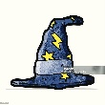TÉMA UPLYNULÉHO TÝDNE: „ČÁRY, MÁRY“ 
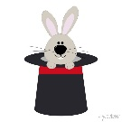Tento týden se nesl v duchu kouzlení, čarování, fantazie, pokusů.
V pondělí děti vymýšlely kouzelnická zaklínadla, rozvíjely fantazii: Bono, bono, bum, bum., Piko, paku, piko, paku, fuk., Soli sala, kuk., Lala lupi, fí., Fira, fira fú., Piki, riki, piki, riki, fuk fuk fuk,…
Úterý bylo ve znamení krabičkového kouzla. Z kouzelné krabice pomocí kouzelné hůlky děti vykouzlily různé předměty: plyšovou hračku, hřeben, mušli, mašli, dřevěnou kostku,… S těmito předměty si poté zahrály Kimovu hru: co se ztratilo pod ubrouskem? (děti si zapamatovaly předměty schované pod ubrouskem a pak přemýšlely, který předmět chybí. Procvičily paměť).
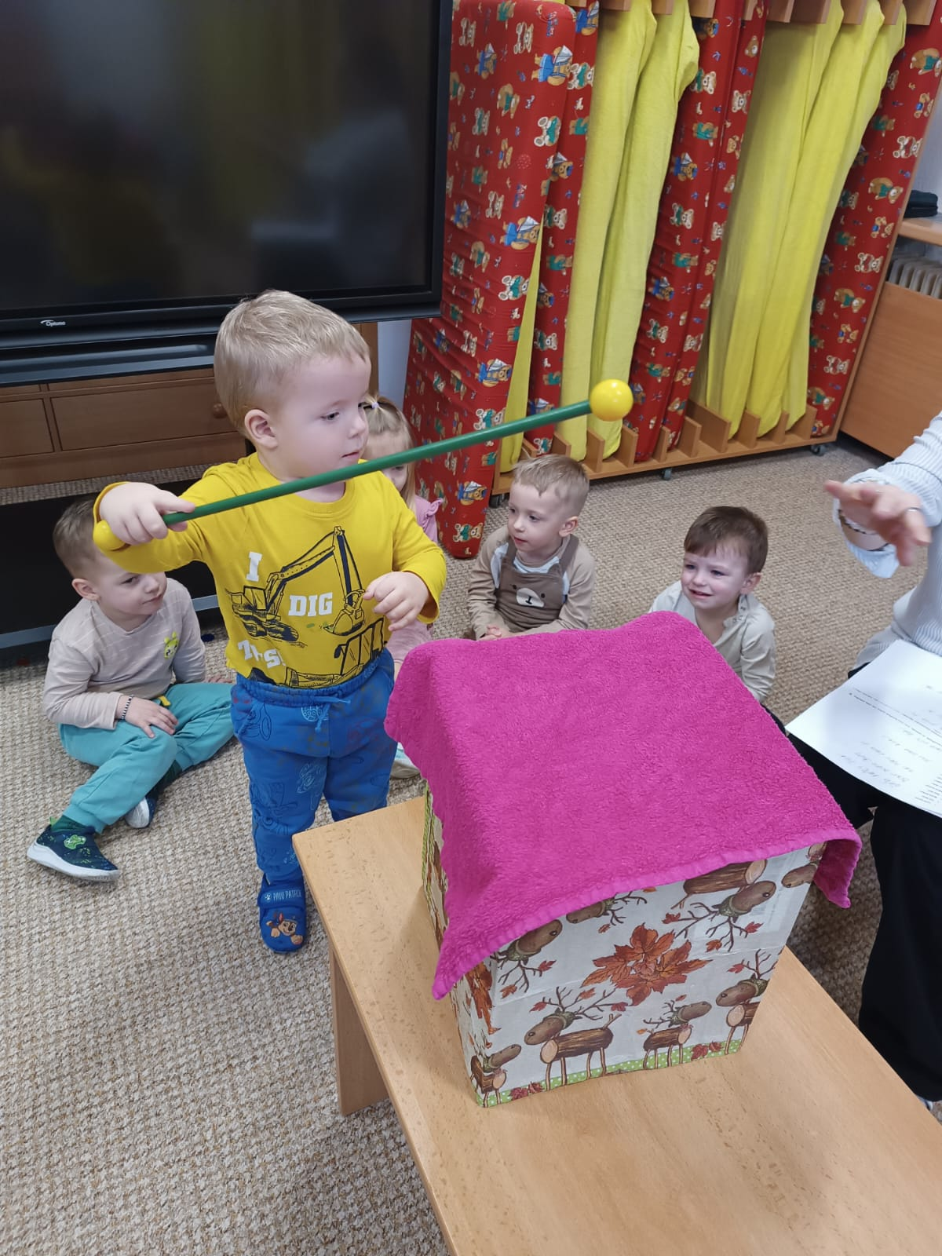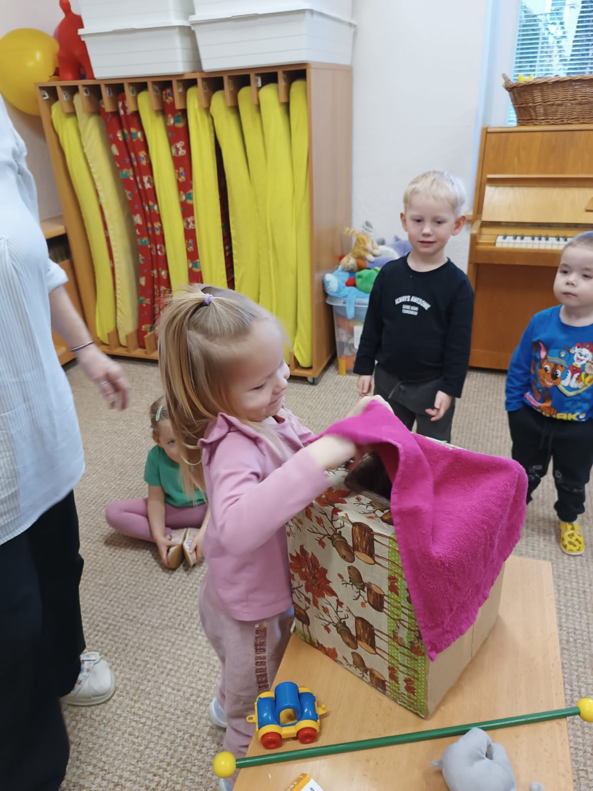

Ve středu nás čekalo barvičkové kouzlo: Děti pozorovaly reakci barvy nakapané v mléce a do ní namočená vatová tyčinka s Jarem. Barvičky utekly, zmizely.
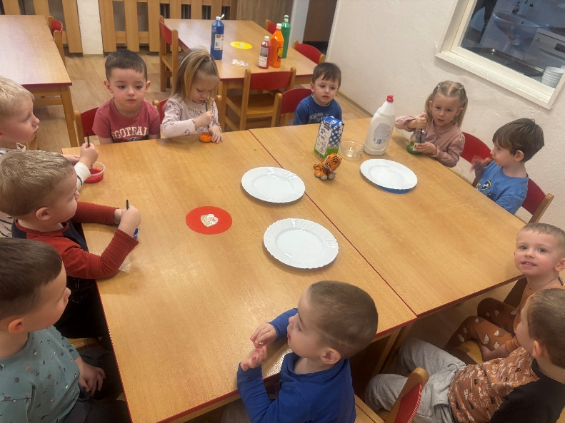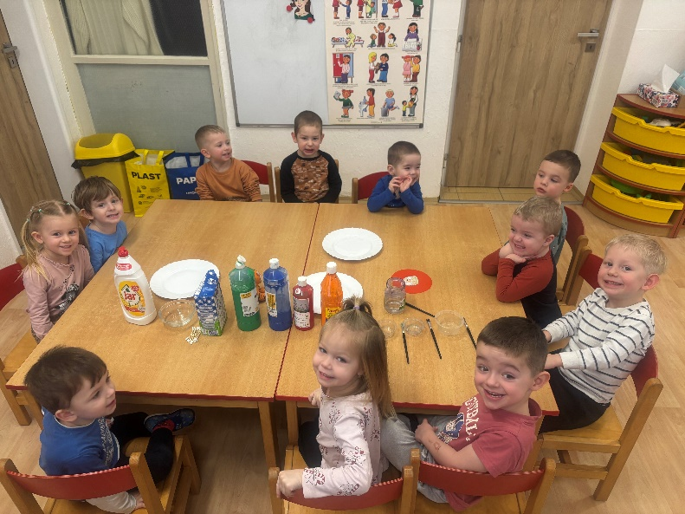
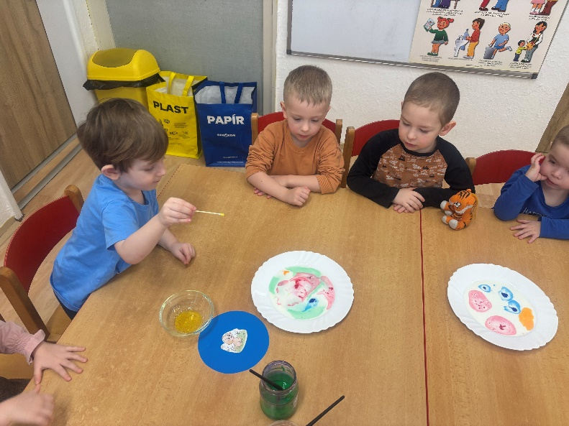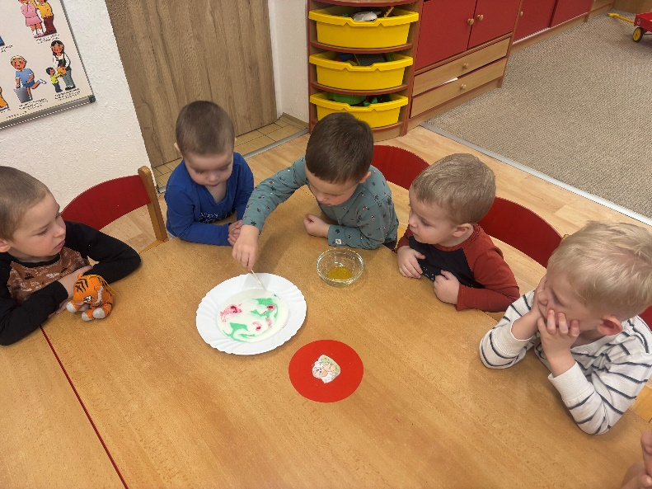
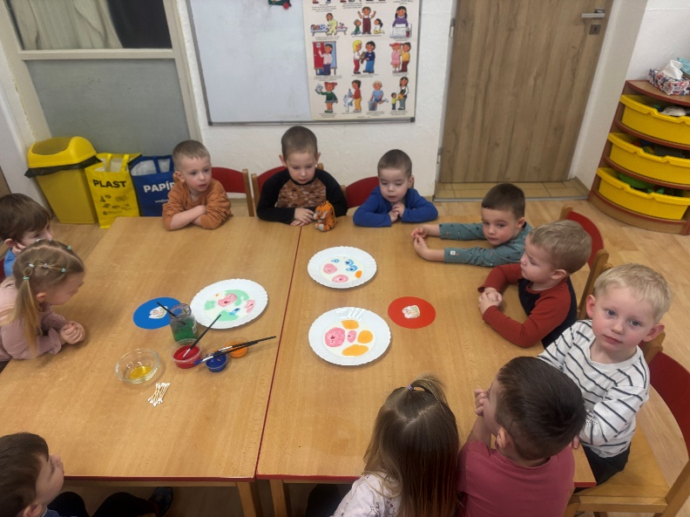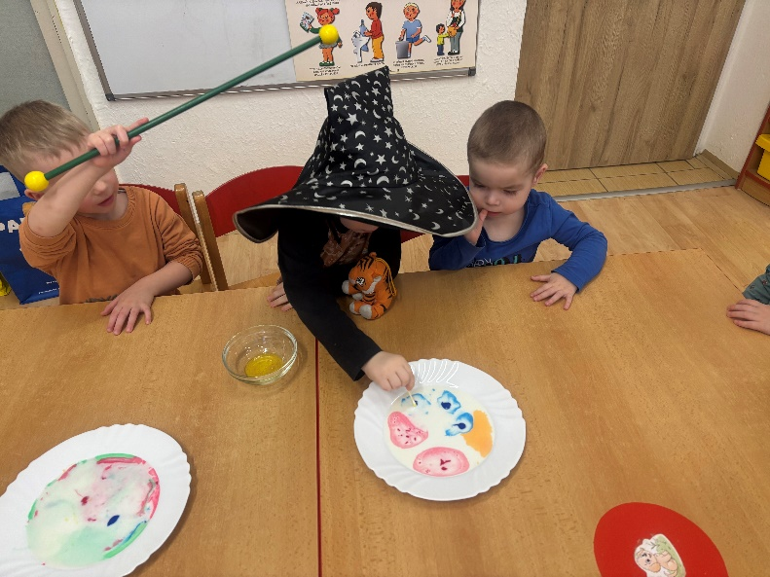

Čtvrtek byl zajímavý bublinkovým kouzlem. Děti si přichystaly odměrné válce, do nich nalily olej, vodu, barvu, vhodily šumivou tabletu a pozorovaly reakci oxidu uhličitého ve vodě. Obarvené bubliny prostupovaly olejem nahoru. Děti již vědí, že olej je lehčí, než voda, proto se drží nad hladinou vody.
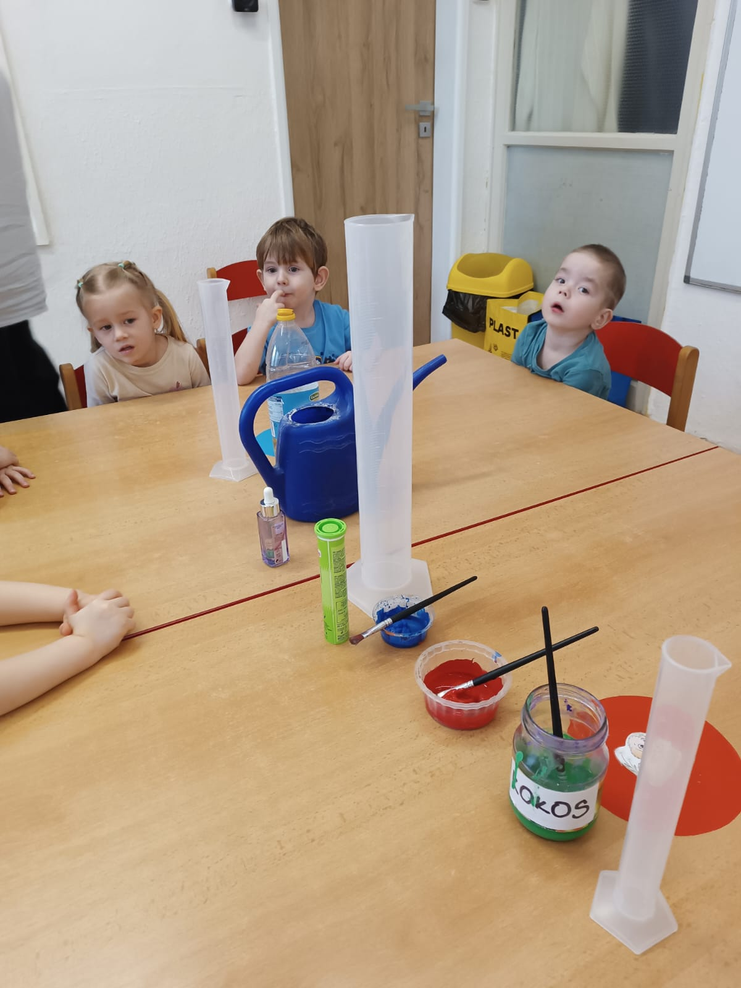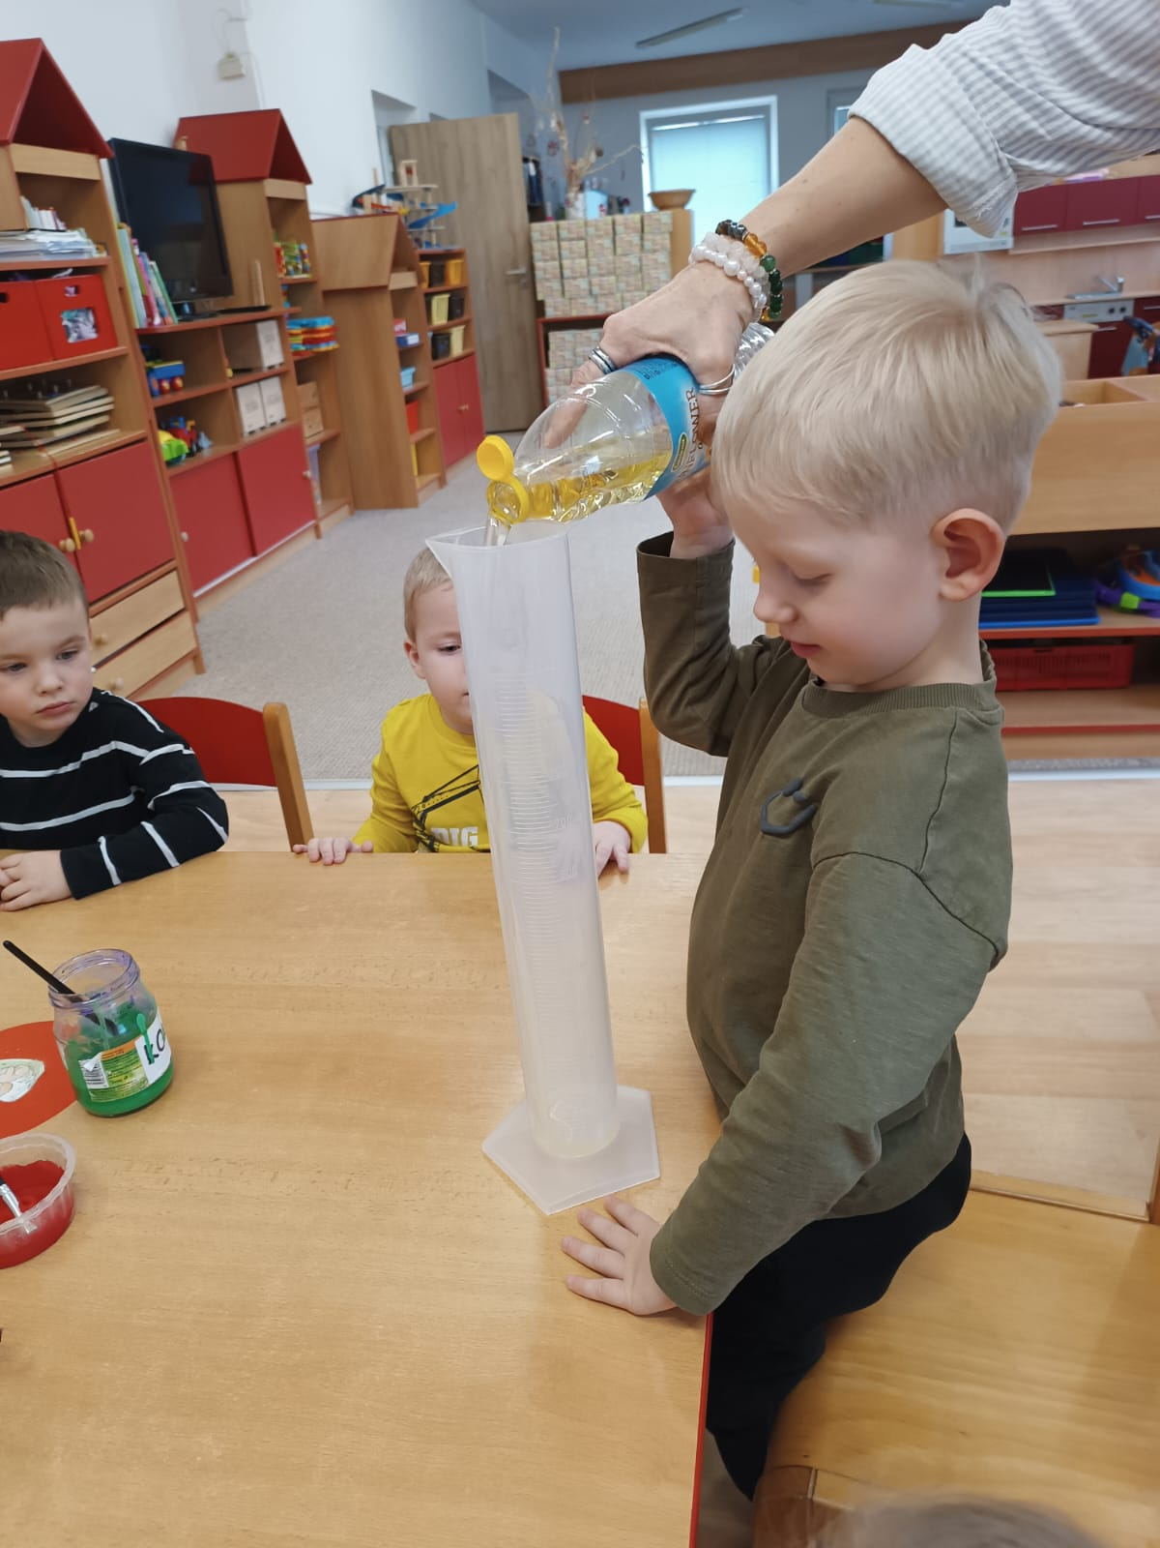
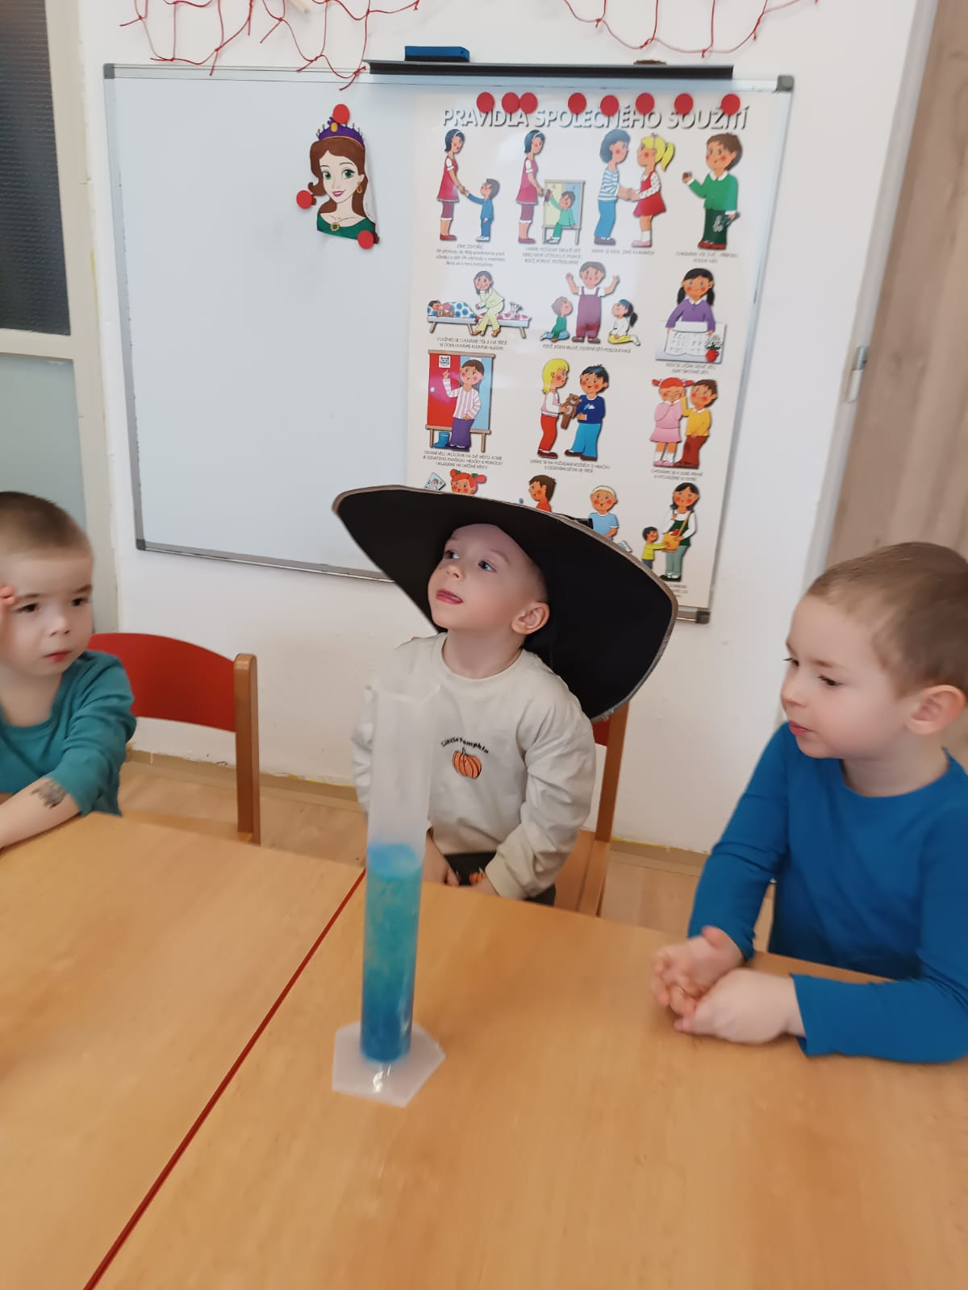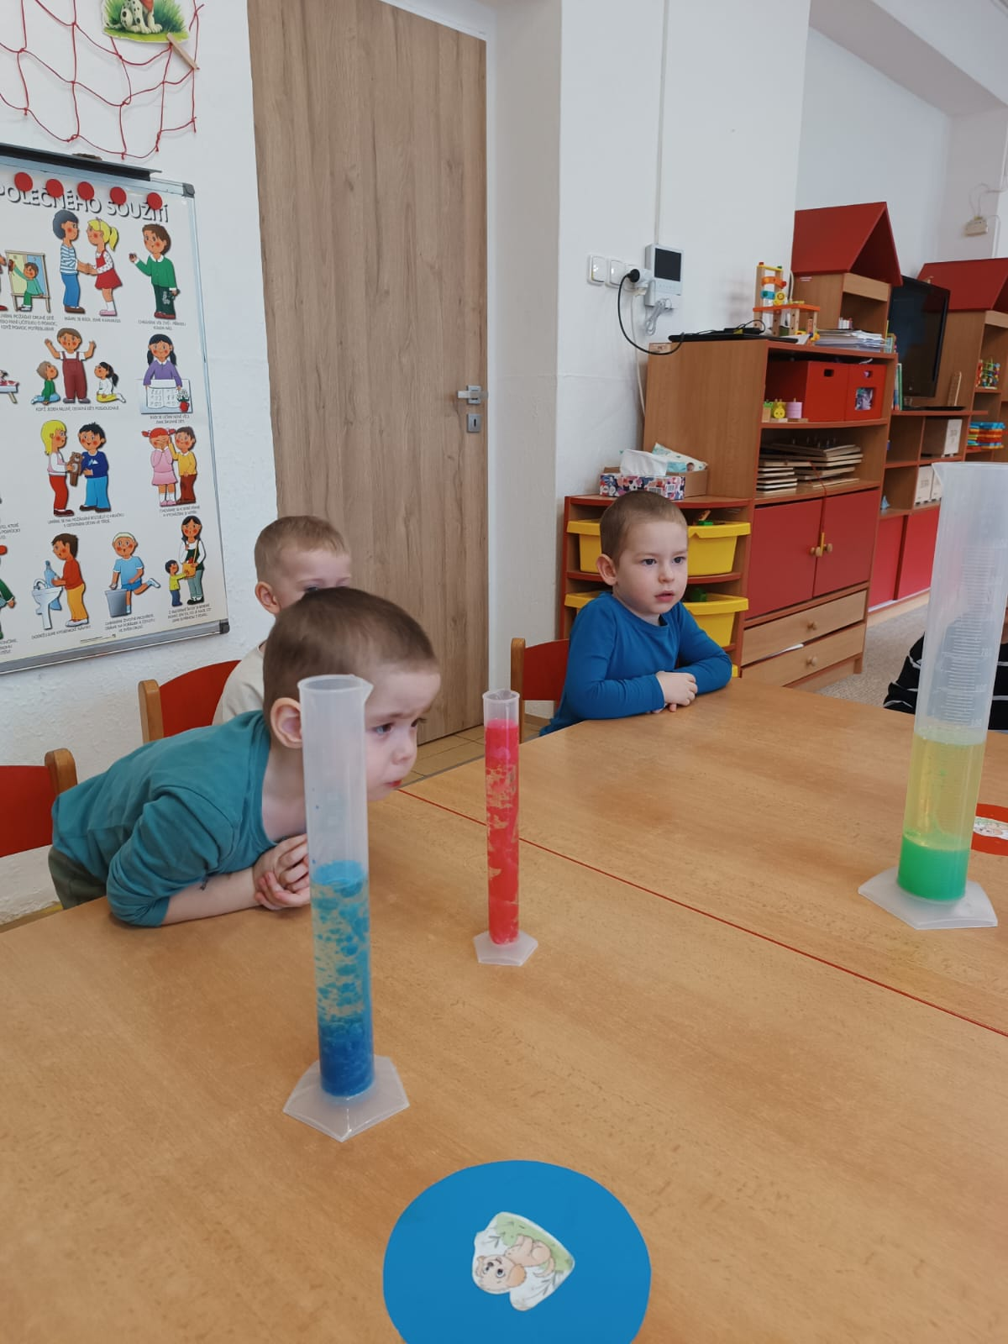
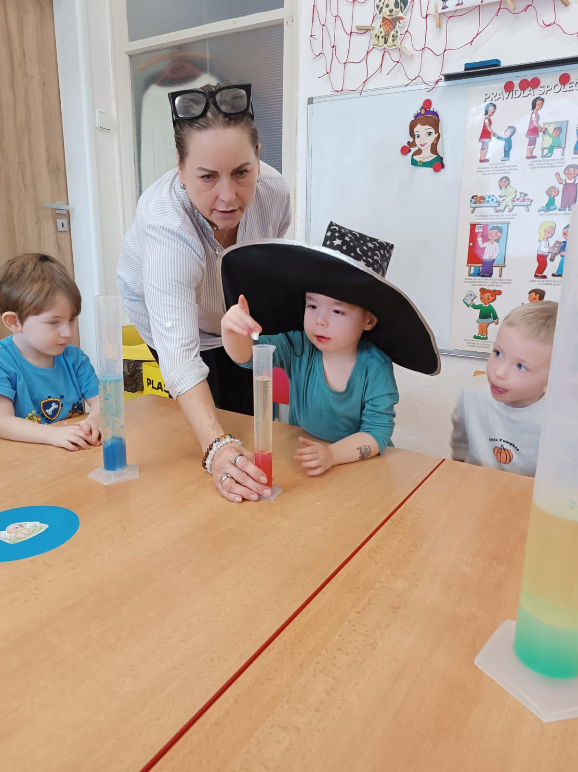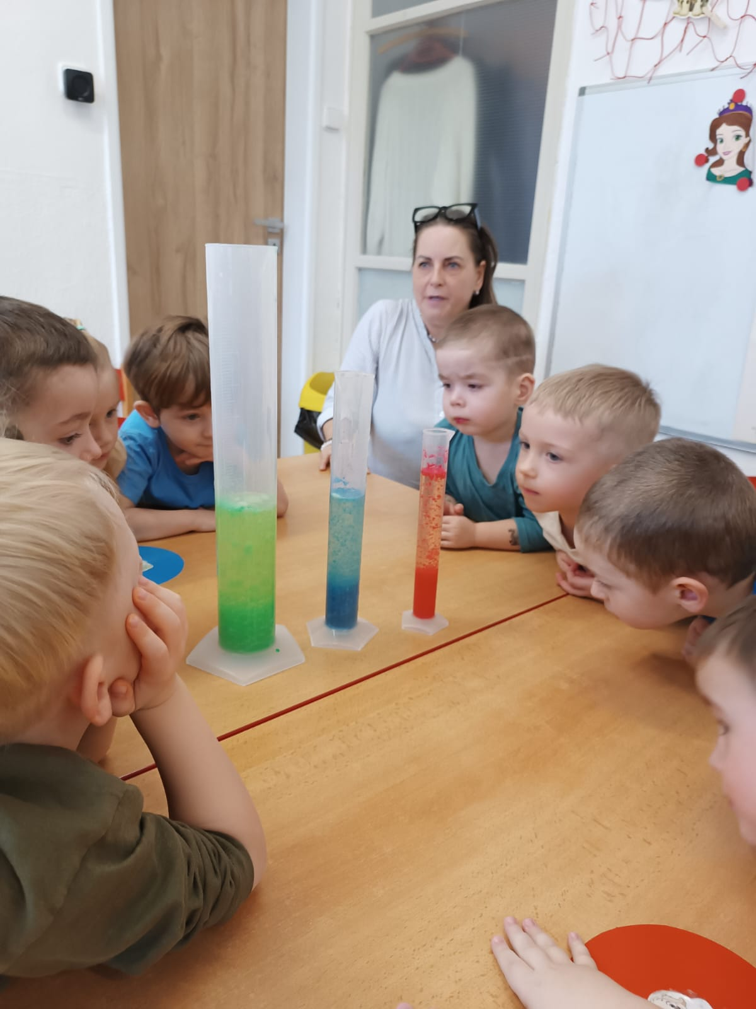
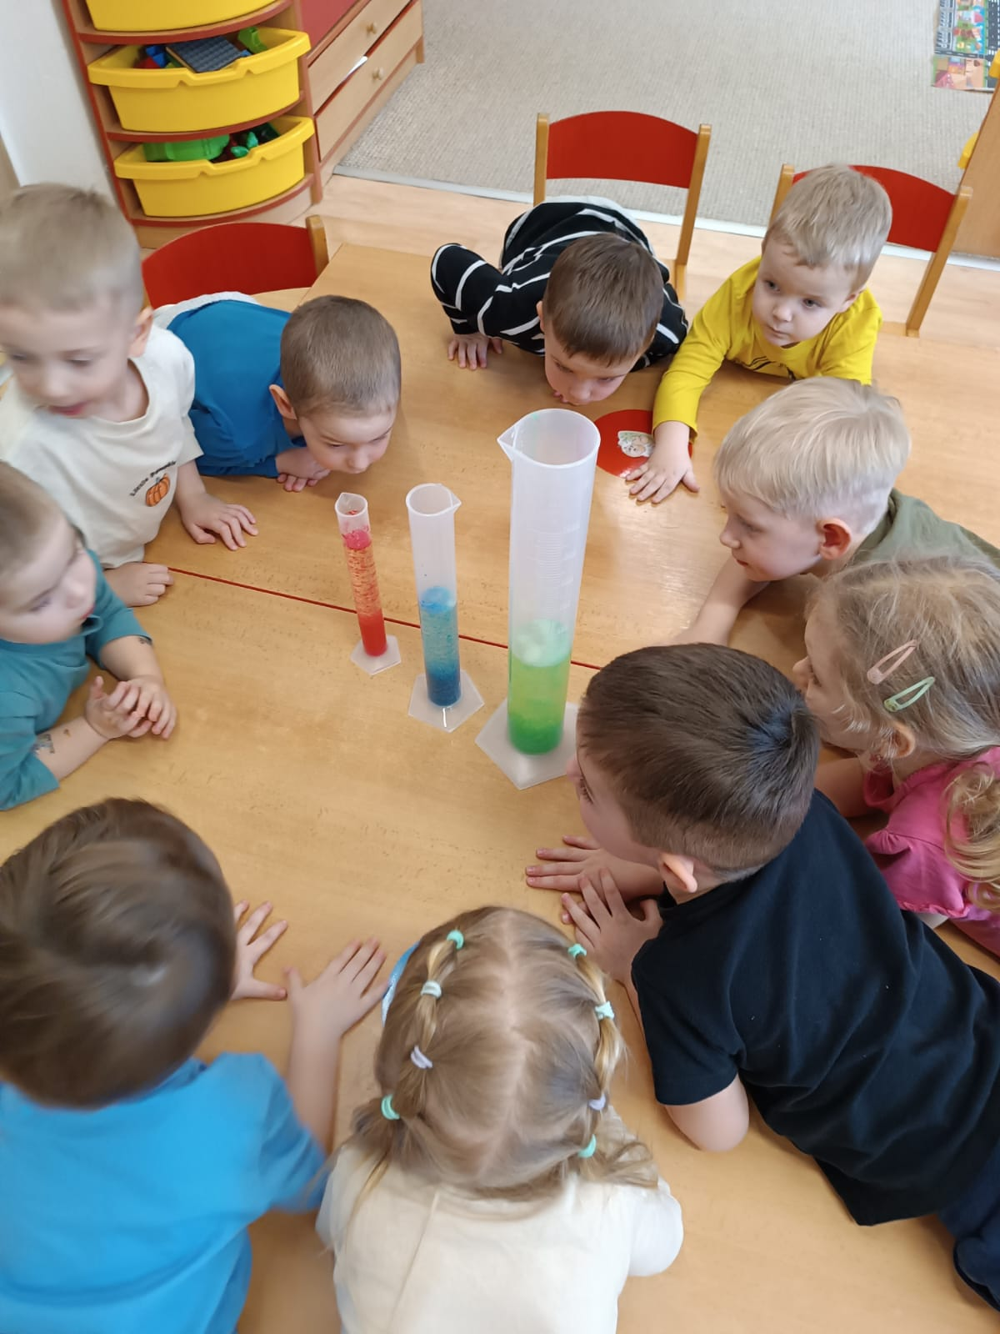
V pátek jsme kouzlili opět s olejem, vodou a barevnou ledovou kostkou- ledové kouzlo. Děti již vědí, že olej je lehčí, než voda, drží se nahoře. Do odměrného válce jsme nalili teplou vodu, olej a do kapaliny děti vhodily obarvenou ledovou kostku. Pozorovaly postupné obarvování vody, kdežto olej zůstal neobarvený nahoře nad vodou.
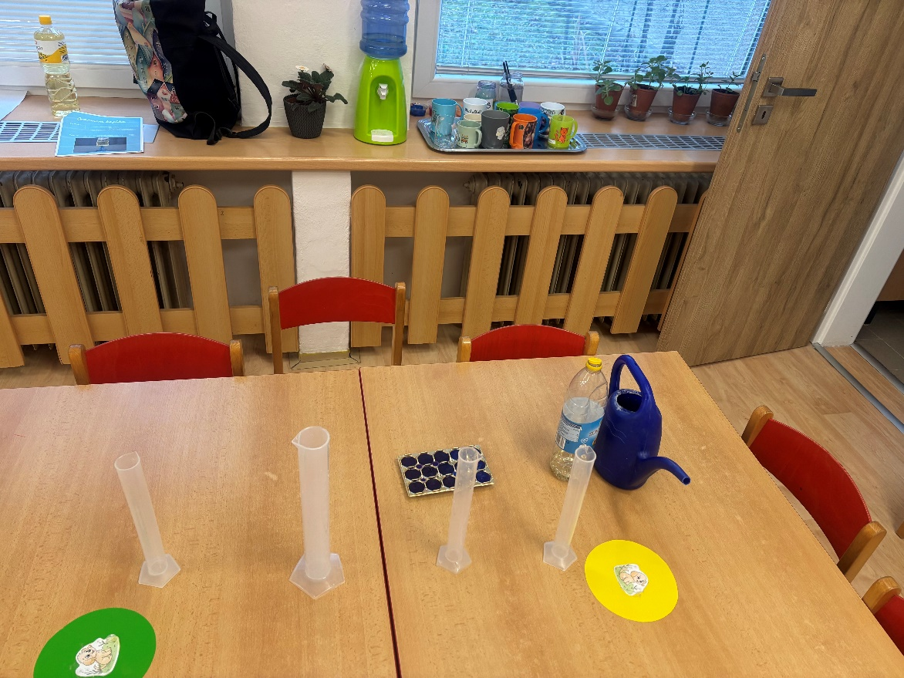
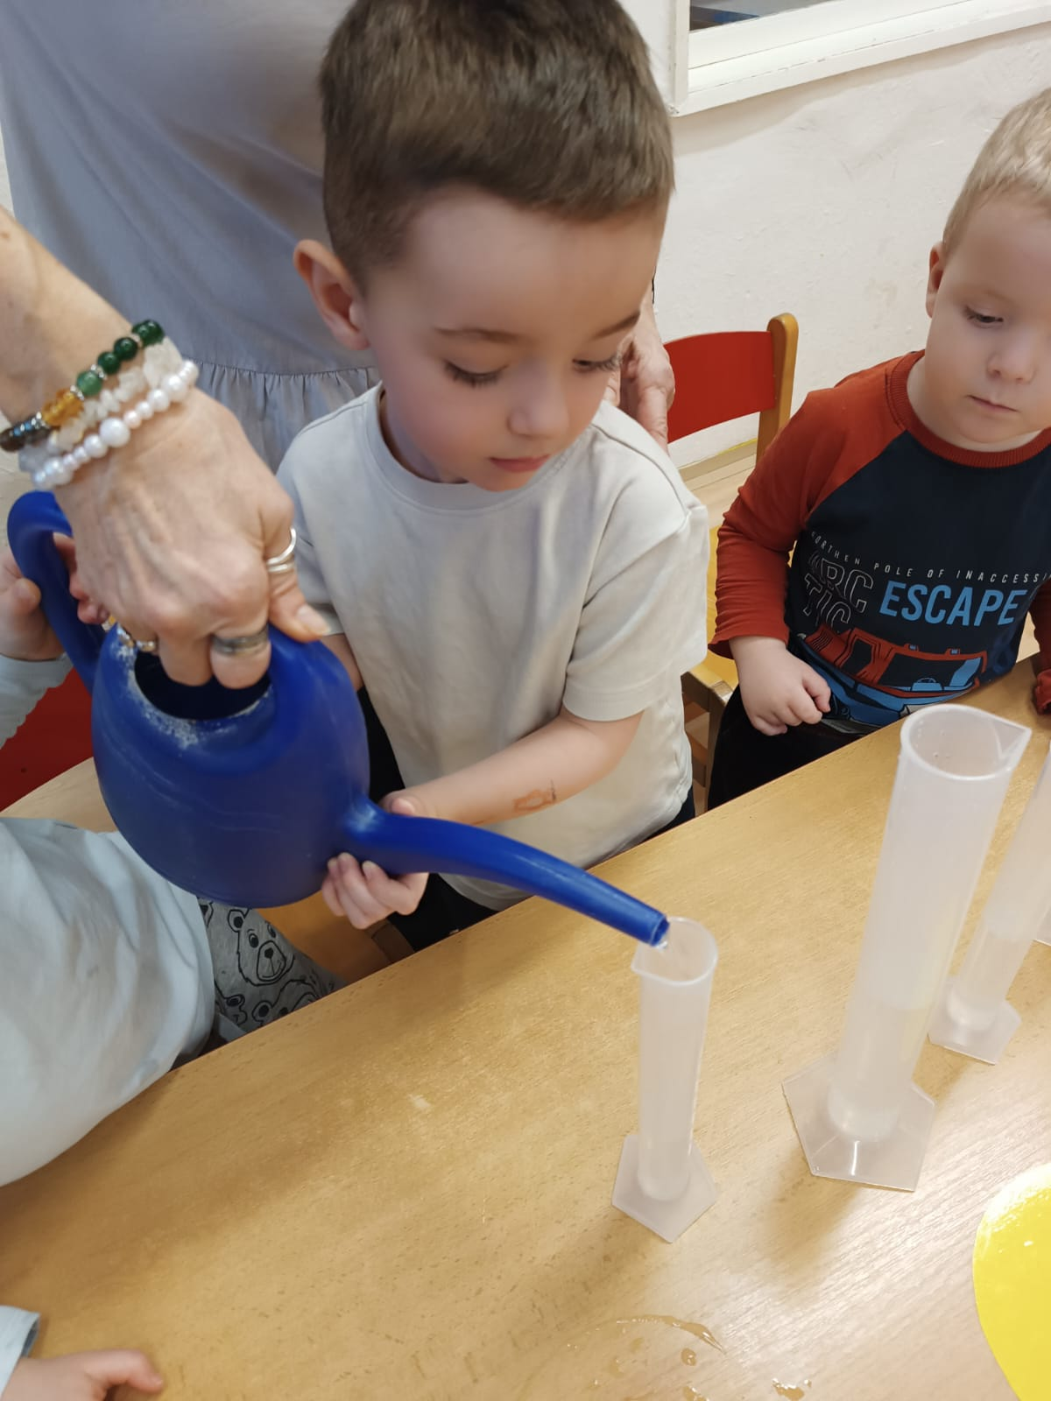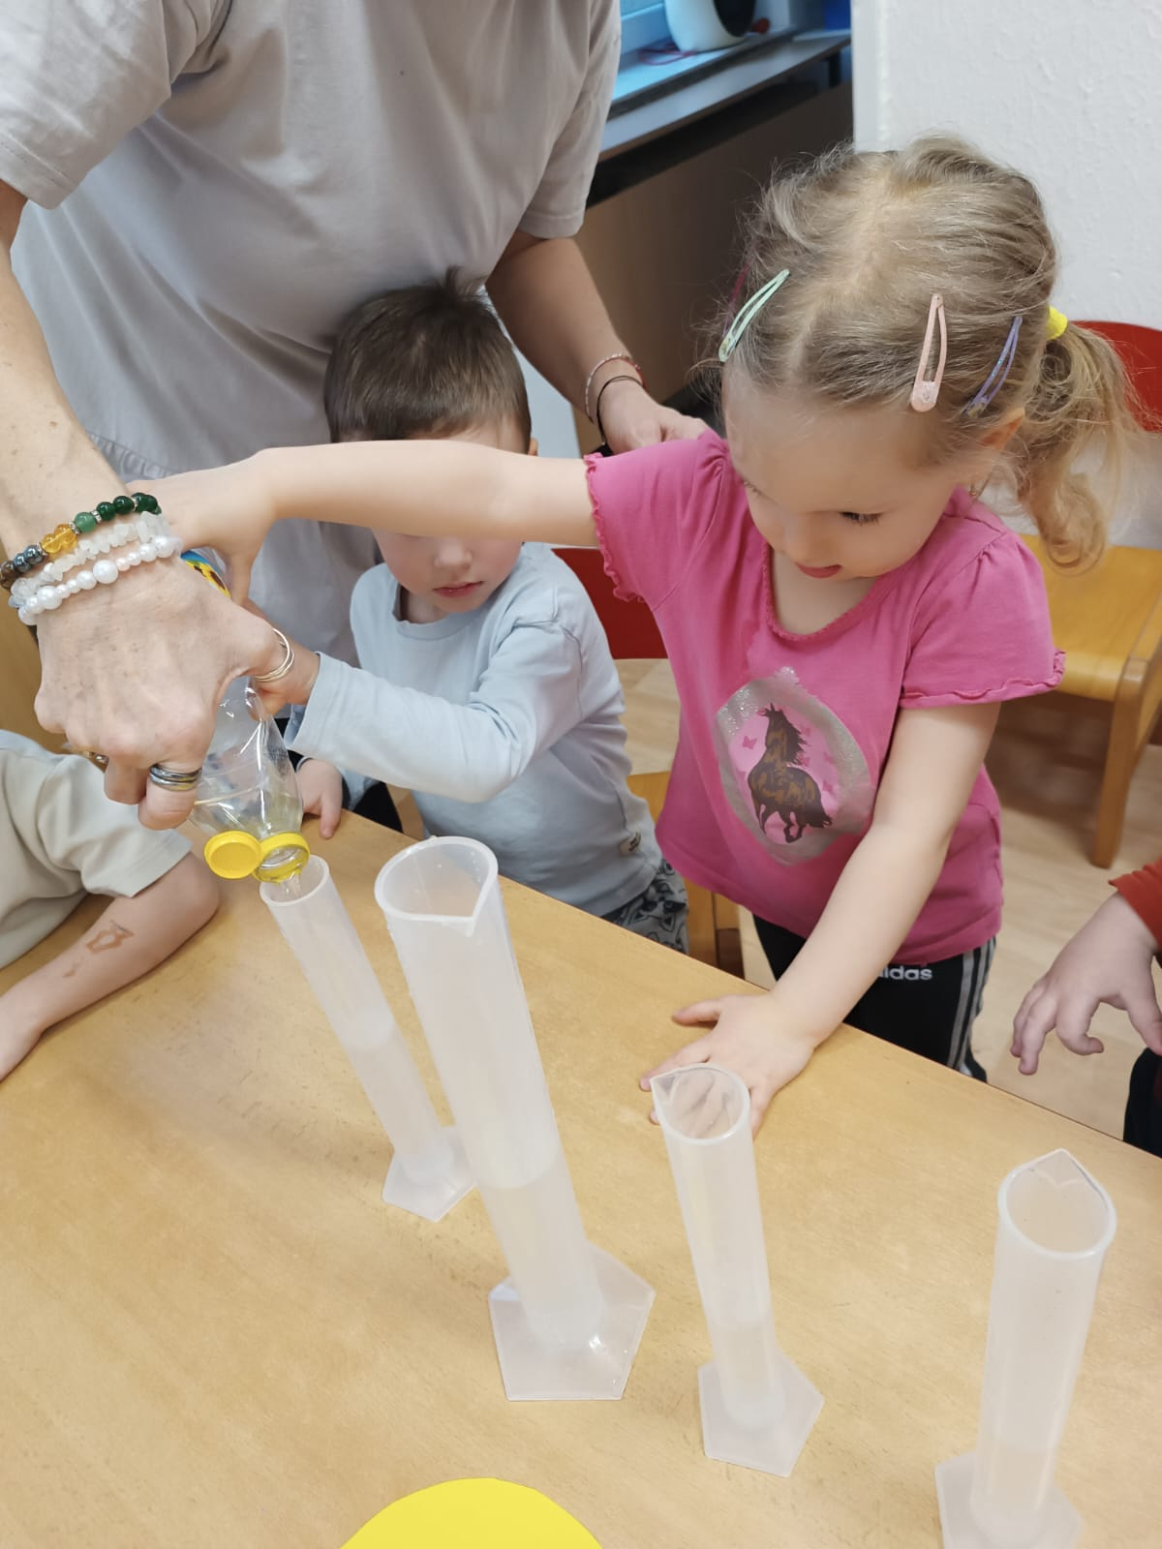
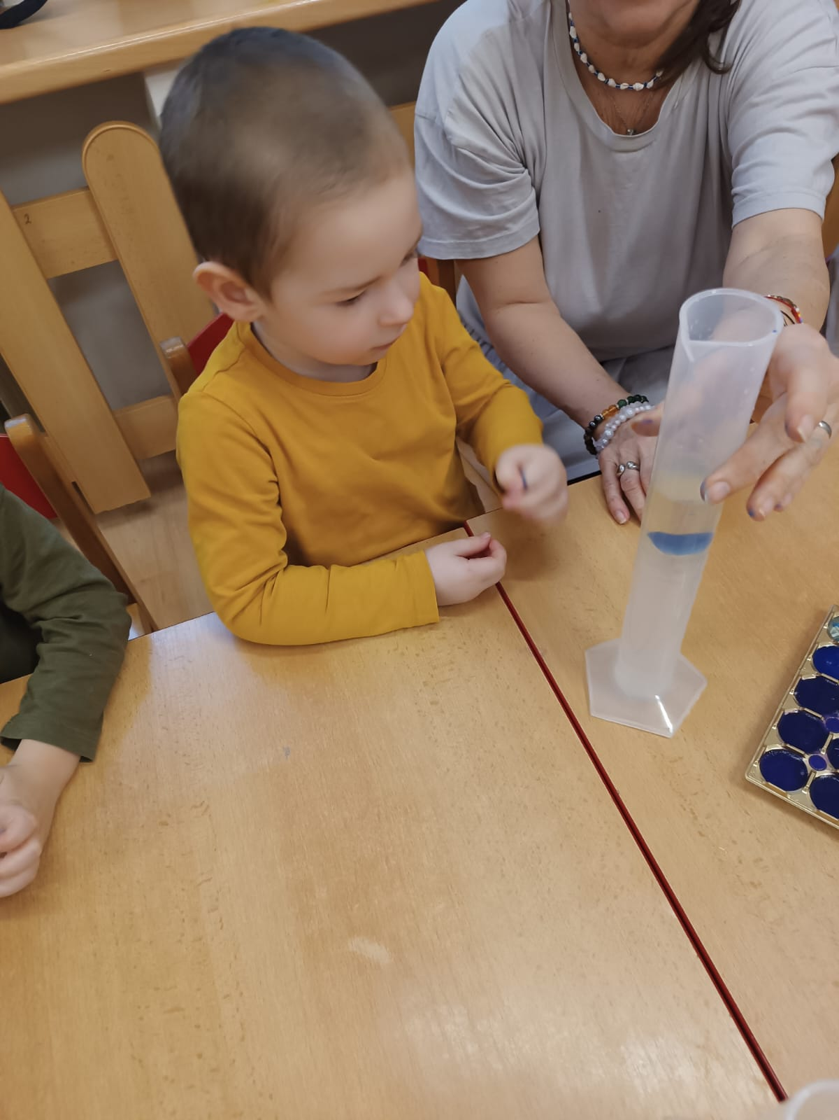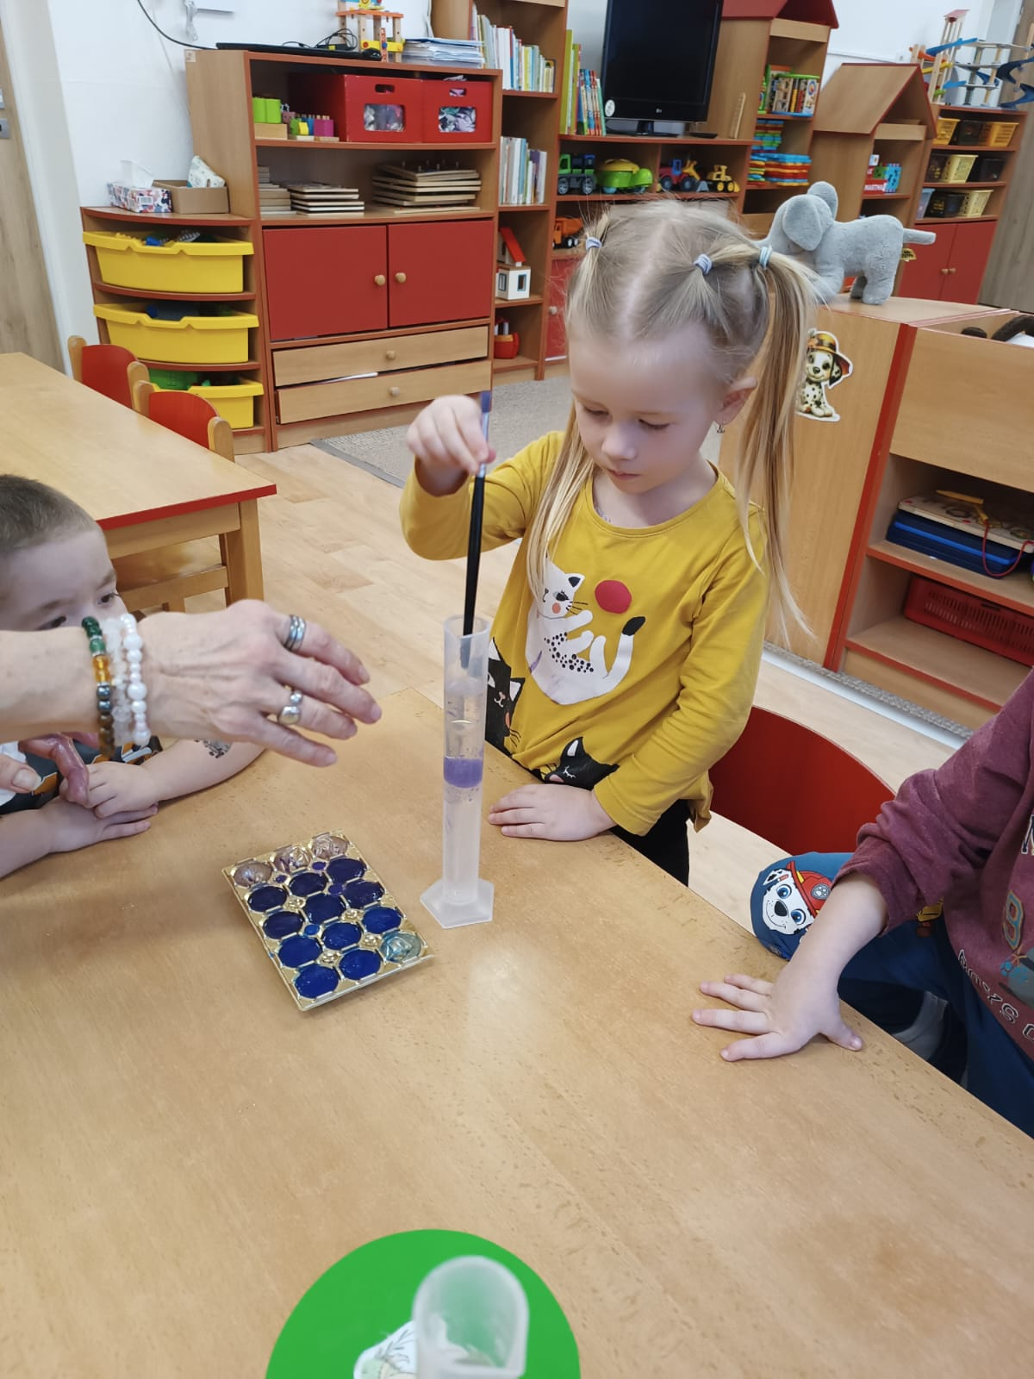
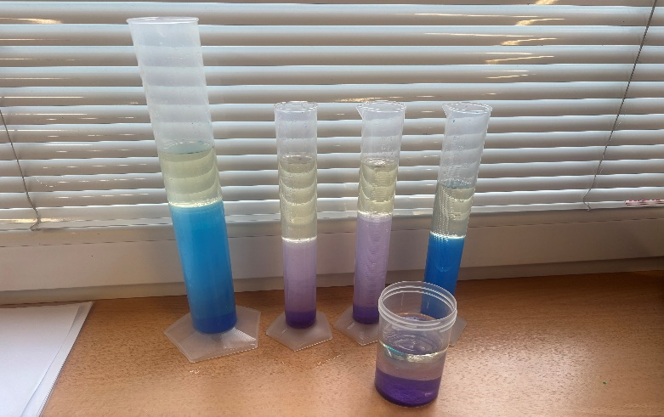
V závěru týdne děti vyhodnotily, které kouzlo se jim nejvíce líbilo, které se jim podařilo a které si nejlépe zapamatovaly a dokázaly ho popsat. Položily svou značku na fotografii daného oblíbeného kouzla.
